Intitulé du projet/Programme : Faciliter l’Effectivité des Droits Humains et l’Accès à la Justice des personnes vulnérables au Sénégal (FEDAP)
Partenaire Financier : Union Européenne | Durée : 30 mois (janvier-2019-Juin 2021) | Montant financement : 277 778 Euros
Présentation |  | Galerie photos
- Brève description du projet
La crise casamançaise qui a duré plus de trois décennies y a conduit à la fragilisation des droits humains et à l’exacerbation de la précarité dans une zone riche de ressources naturelles. Même si la région de Ziguinchor est la plus touchées, les deux autres régions (Kolda et Sédhiou) n’ont pas été épargnées par l’insécurité qui a réduit les activités économiques et l’accueil des populations déplacées qui a rajouté à la crise sociale. L’impunité des tueries, viols, enlèvements, séquestrations et autres exactions au cœur de la crise a fini par encrer une certaine fatalité et à détourner les populations du recours à la justice. La justice formelle, premier rempart, est d’une efficacité limitée parce qu‘elle est happée par des considérations traditionnelles qui l’amènent à préférer la médiation sociale à la condamnation, y compris pour des faits aussi graves que le viol collectif.

Le RADI a une bonne connaissance de ces zones où il mène déjà des activités en termes de lutte contre les violences et la pauvreté notamment. L’une des leçons tirées de ses interventions, c’est l’ignorance par les populations de leurs droits humains et des difficultés qu’elles ont pour les faire prévaloir devant une justice du reste physiquement et psychologiquement éloigné des justiciables ruraux et peu sensible au genre. Le RADI est aussi conscient qu’avant même de mener des activités auprès des autorités c’est auprès des populations vulnérables qu’il faut agir pour leur faire prendre conscience de leurs droits consacrés par les textes en vigueur et les mobiliser pour les défendre notamment par un accès accru aux forces de sécurité, à l’information, à la formation et au juge.

C’est pourquoi ce projet intitulé « Faciliter l’Effectivité des Droits Humains et l’Accès à la Justice des personnes vulnérables au Sénégal (FEDAP) » financé par l’Union Européenne vient renforcer les actions du RADI dans ces régions Sud du Sénégal.
- Objectifs du projet
Objectifs global : Contribuer à une meilleure effectivité et une meilleure garantie des droits humains au profit des groupes vulnérables dans les zones rurales, pauvres et enclavées de Casamance, en particulier le droit d’accès à une justice diligente, disponible et équitable.

Les Objectifs spécifiques sont :
- OS 1 : Promouvoir l’accès à la justice, la protection des droits et la lutte contre l’impunité de leur violation par la mise en place d’un réseau de Brigades communautaires de Dénonciation
- OS 2 : Accroitre, par un dispositif d’éveil, de formation d’information des groupes vulnérables, la fine connaissance de leurs droits, du fonctionnement du service public de la justice et les voies et moyens pour accéder à une justice diligente
- OS 3 : Apporter un appui-conseil et une assistance juridique et judiciaire aux personnes vulnérables

- Localisation et bénéficiaires du projet
Zone d’intervention : Sénégal (Régions de Kolda, Sédhiou, Ziguinchor)
Bénéficiaires directes : 150 personnes membres des Brigades de Dénonciation (105 femmes et 45 hommes) et 21 Parajuristes (18 femmes et 04 hommes) ; Ce sont des personnes vulnérables des zones d’intervention (femmes, enfants, personnes handicapés etc.)
Bénéficiaires indirectes : Populations des zones d’intervention du projet

- Activités du projet  Les principales activités sont les suivantes :  - Établissement la situation de référence de la violation des droits humains;  - Renforcement des capacités des acteurs du changement pour l’accès à la justice (Brigades de Dénonciation, Parajuristes et Organisations représentatives des groupes vulnérables) ;  - Communication pour le changement de comportements et de politiques pour l’accès à la justice : (causeries, émission radio, Création et animation de scénario avec une Troupe théâtrale, journées portes ouvertes de la justice, Forums communautaires, Journées d’expressions éducatives) ;  - Mise en relation des acteurs : Collaboration entre les acteurs du projet (Brigades et Parajuristes avec des personnes ressources (avocats, magistrats, huissiers, greffiers médecins, psychologues, assistants sociaux…), structures de prise en charge;  - Appui-conseil et assistance aux personnes vulnérables (Fonds d’Appui à la prise en charge juridique, médicale et psychosociale des victimes  - Documenter les bonnes pratiques et les résultats concluants du projet en vue d’un passage à l’échelle ultérieur (évaluation de l’impact des interventions). |  | 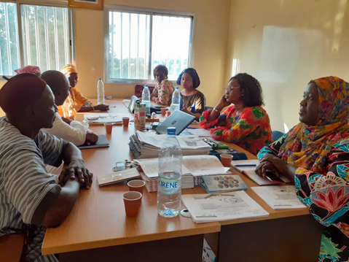  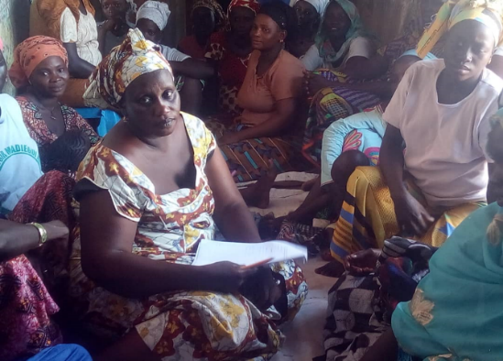  Séance de causerie sur les violences conjugales animées par une Parajuriste avec les GPF de Dinguiraye (région de Kolda)  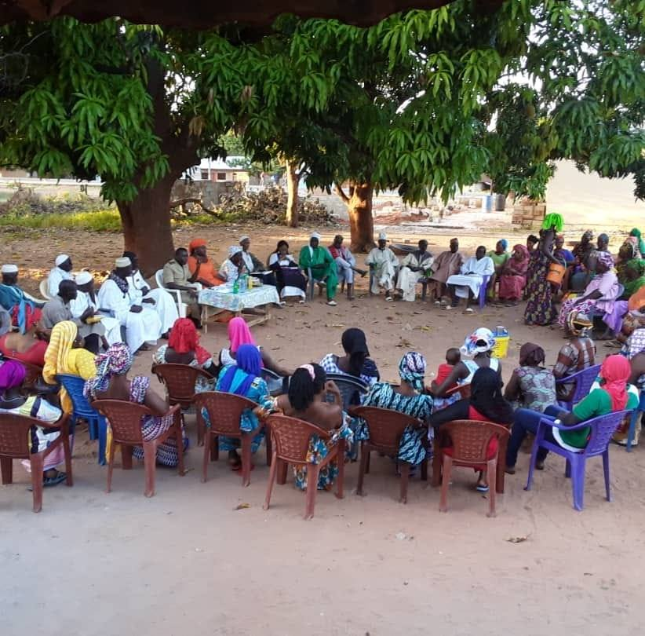  Causerie organisée par la Brigade de Ziguinchor à Niaguiss sur l’état civil sous la présidence du Sous -Préfet et des autorités coutumières et religieuse  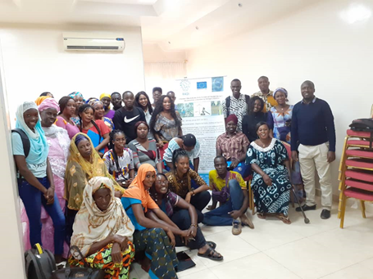  Formation des organisations représentatives des régions de Kolda, Sédhiou et des Groupes vulnérables sur les Droits humains et l’acces à la justice  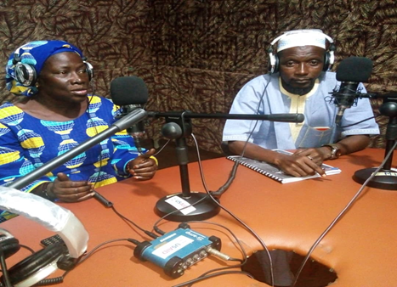  Animation d’émission radio par les membres de la BCD de Ziguinchor (une Badiénu Gokh et un Iman) sur les violences sexuelles et l’Acces à la justice (viol, exicion, pédophilie etc)  Réunion de suivi entre l’équipe du RADI et la BCD de Bignona  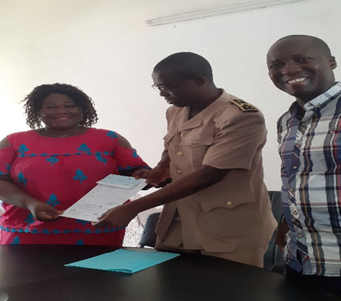  Remise de chèque (fonds d’appui au fonctionnent) à la Brigade de Ziguinchor devant le Préfet.
- Résultats atteints par le projet
R1 : L’intervention des Brigades de Dénonciation des violations des droits humains a permis de mieux promouvoir, l’accès à la justice des groupes vulnérables, la protection des droits et la lutte contre l’impunité de leur violation

Dix (10) Brigades de Dénonciation (répartit dans les 03 régions d’intervention) sont mis en place par le RADI et redynamisé dans le cadre du projet. 120 membres de ces BD (dont 60 membres dont 40 femmes ont été formés sur les Droits Humains et l’acces à la Justice. Ils exécutent maintenant les activités des plans d’actions. Non note un véritable engagement et une mobilisation sans faille des membres des BD dans l’organisation et la mise en œuvre des activités (Causeries, émissions radios, Fora etc). Le projet a doté les BD de téléphones portables et de Dictaphone pour intensifier la dénonciation des violations des Droits Humains.

R2 : Les groupes vulnérables connaissent leurs Droits et comprennent les procédures complexes et les voies et moyens pour accéder à la justice

L’approche transfert de compétence a été utilisée par le RADI et son partenaire USU en identifiant 21 Parajuristes et les renforçant sur les thématiques du projet. Ces parajuristes outillés et renforcé ont accompagné les communautés à connaitre leurs Droits à travers des activités d’IEC (causeries, émissions radios etc). Des Troupes Théâtrales ont aussi été identifiés et formés sur les Droits Humains et l’Acces à la Justice. Ils ont produits des Skeths théâtrales qu’ils vont diffuser dans les radios communautaires pour sensibiliser les populations sur leurs Droits. Cette approche de faire-faire adopté par le projet a montré déjà ses impacts car il a permis aux populations des zones d’interventions d’être informés sur leurs droits et de connaitre les procédures d’’acces à la justice en cas de violation.

Produit 3 : Les groupes vulnérables ont un accès accru aux services d’appui-conseil et d’assistance juridique et judiciaire pour faire valoir leurs droits devant la justice

Au total, 314 personnes ont été reçues en consultation par les Brigades (dont 23 personnes ayant reçues une assistance judiciaire et médicale). Ce résultat a été atteint grâce à les disponibilités et à une alerte diligente des membres BD à accompagner les personnes victimes de violations de leurs droits. Ils font la prise en charge d’urgence (accueil et écoute) et le référencement vers les structures étatiques et judiciaires pour une prise en charge holistique et multisectorielles (assistance médicale, judiciaire psychologique, etc).

Les populations sont maintenant conscientes de la nécessité de dénoncer les auteurs de violations des droits humains. Mais les victimes demeurent toujours confrontées au dilemme de la dénonciation ou non au risque de se confronter à la stigmatisation communautaire de la part de parents ou proche de la famille. Ces derniers préfèrent attoucher l’affaire au nom de la cohésion sociale et de la paix dans la famille et du voisinage.

Mais les BD et les Parajuristes ont intensifié la sensibilisation auprès des communautés sur la nécessité et l’importance de sanctionner les auteurs en enrôlant même les guides religieux et des chefs de villages, personnalités influentes dans la prise de décision au niveau communautaire dans l’action.
- Impacts du projet
- L’implication des autorités coutumières et religieuse (Chefs de villages, Notables, Guides religieux) en tant que membre des BD est un gage de succès de l’intervention. En effet ce sont des leaders d’opinion qui servent d’interface entre la justice non-formelle et la justice formelle. Ces derniers, formés et outillés ont été enrôlés dans les BD et se e sont engagés à ne plus se taire face aux violations des droits humains qui leurs parvenaient dans le cadre de la médiation sociale. Certains Imams profitent de leur prêche dans les mosquées et les cérémonies religieuses pour faire passer des informations et sensibiliser les fidèles sur les thématiques du projet.

- L’adhésion des autorités administratives et politiques et les services techniques décentralisés au projet : Les visites de courtoisies des acteurs du Projet à l’endroit des autorités locales (Gouverneurs, Préfets, Tribunaux, AEMO, Action Social, Gendarmerie, etc) et leur implication à toutes les activités du projet ont permis d’avoir des alliés sûres pour une meilleure prise en compte de l’Accès à la justice des personnes vulnérables. Des cas de violations des Droits Humains ont été même référés directement par ces services techniques (AEMO, Maison de Justice, Action sociale etc.) au RADI pour solliciter une prise en charge grâce au Fond d’Appui mis en place par le projet.

- Augmentation des dénonciations des violations des Droits Humains à la Justice dans les zones d’intervention du projet : Il a été noté, à travers les statistiques recueillies auprès des BD au cours de la période écoulée (voir tableau des statistiques page 15) que de plus en plus, les communautés n’ont plus peur de porter plainte pour régler leurs différends et faire respecter leurs droits. Ceci constitue un acquis de grande taille à capitaliser et à renforcer pour obtenir de meilleurs résultats à la fin du projet et espérer pérenniser la culture de la dénonciation.

- Leçons apprises du projet
Durant l’exécution du projet, on a noté deux leçons apprises :

- Renforcement du réseautage et de la mobilisation communautaire nécessaire pour assurer le respect des Droits Humains et l’Accès à la Justice: En effet l’engagement des communautés à travers leur adhésion et pleine participation aux activités d’information et de sensibilisation des BD est déjà une défiance aux normes et préjugés qui entourent la justice et ses démembrements. C’est aussi une manière de s’ériger contre la culture du silence qui entourait les violations des droits humains.
- L’engagement libre et bénévole des membres BD et des Parajuristes dans les activités du projet témoigne de la nécessité d’agir pour prendre en main les besoins et résoudre les problèmes de leurs propres communautés d’origine.

